Отчет по «Конвертер валют»

Работа приложения при вводе положительных значений:

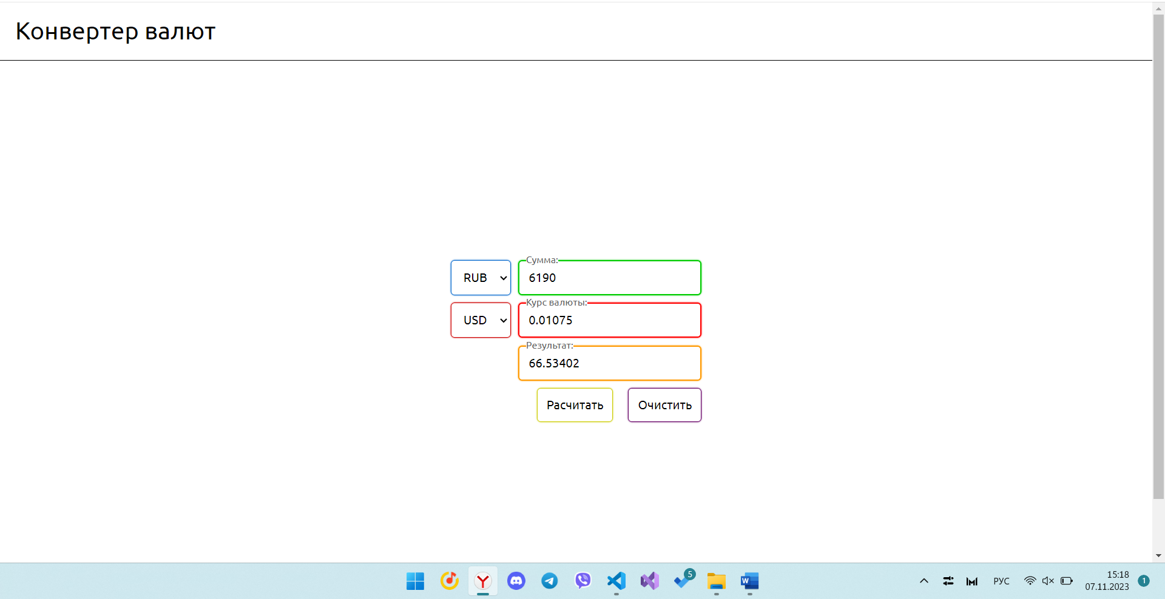

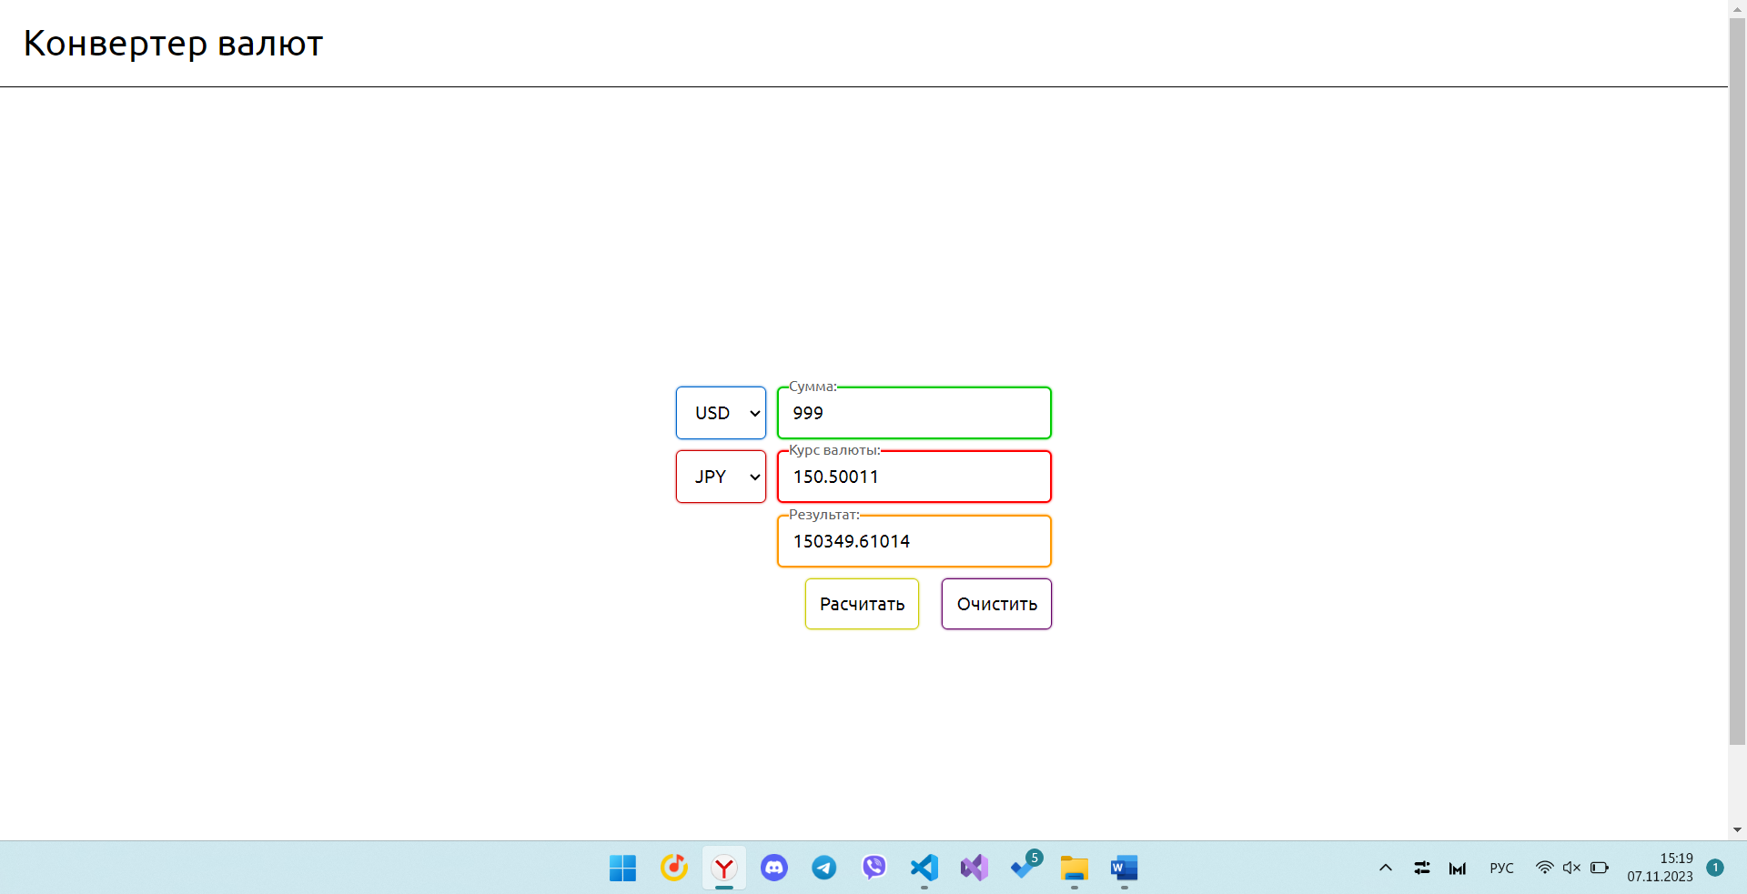

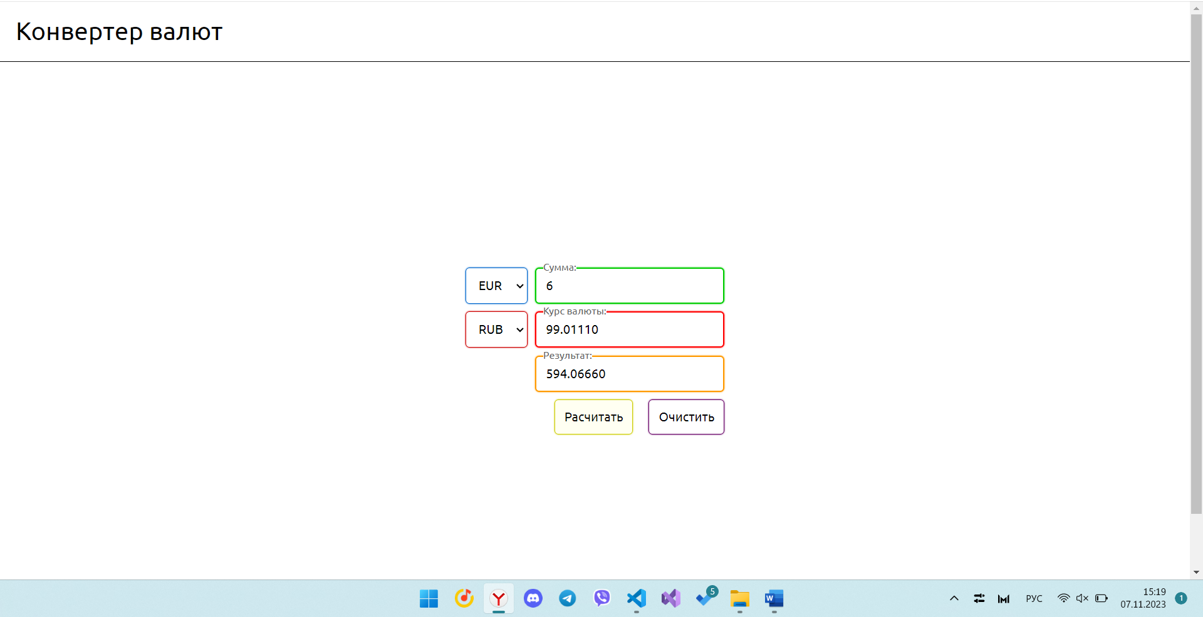

При пустом поле, значением суммы становится «0»:

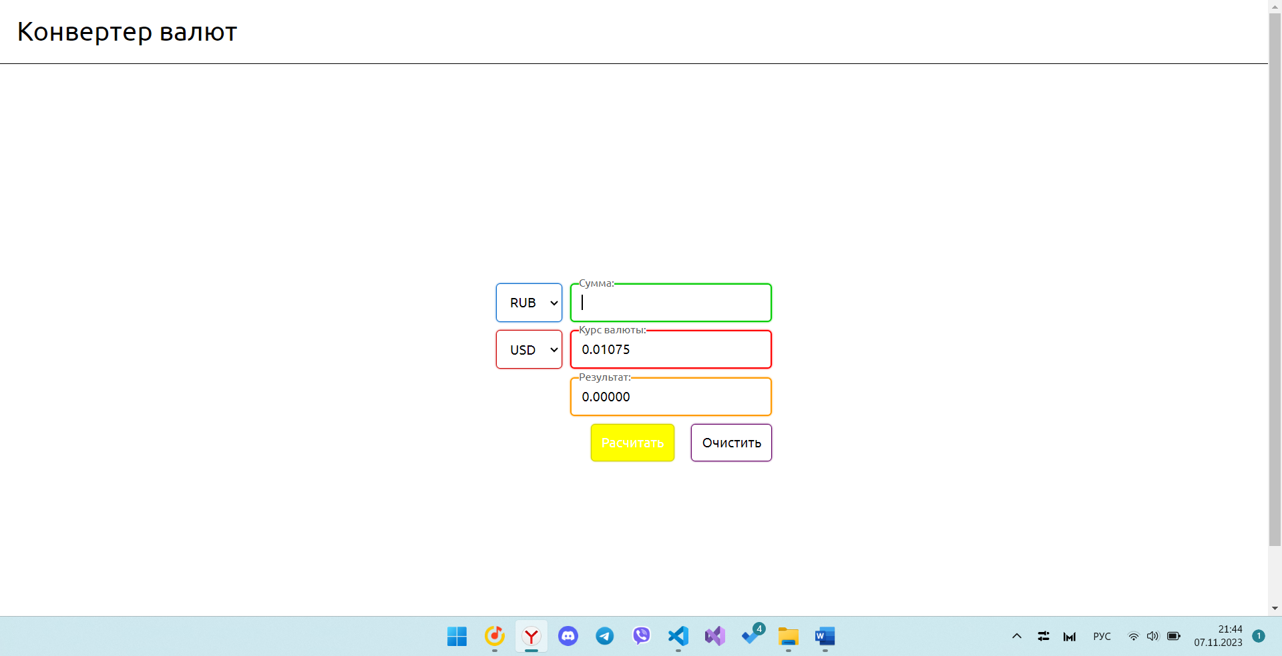

\*Ввод в поле нечисловых символов, кроме точки, невозможен

\*Максимально возможное количество символов перед точкой – 12, после – 3

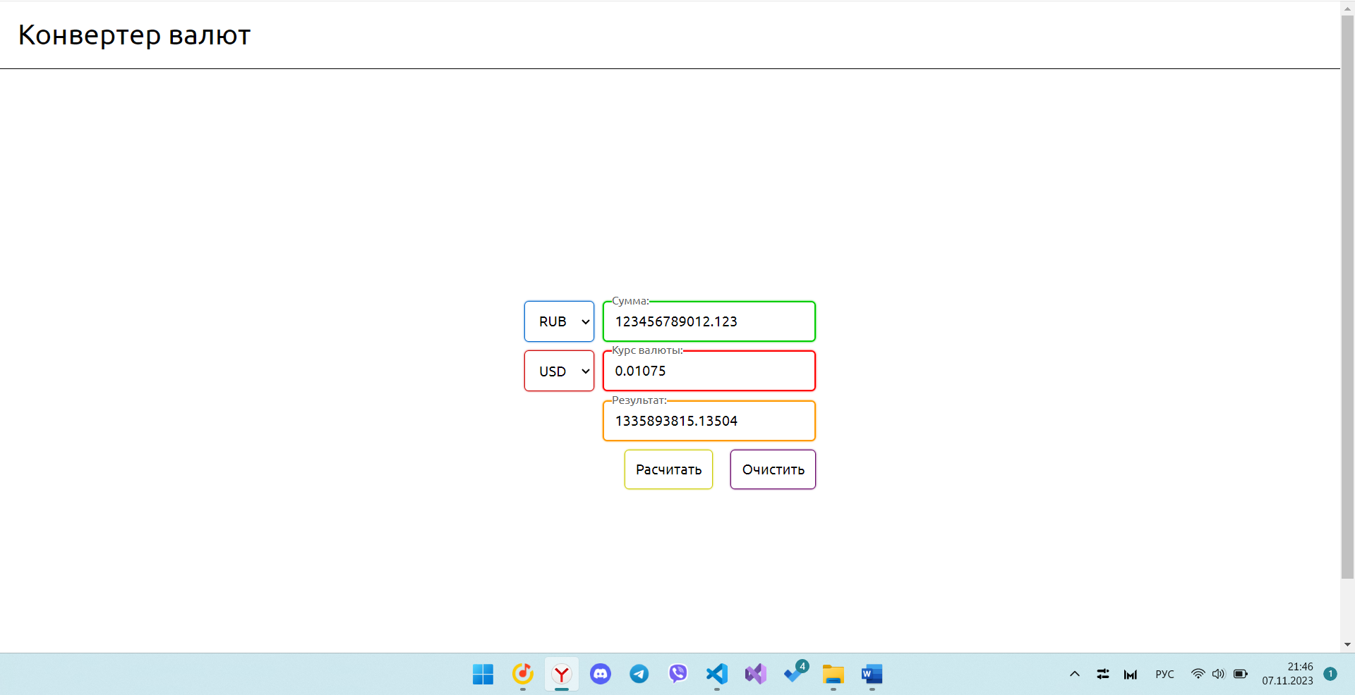

\*Полная работа приложения продемонстрирована в видео, находящемся в папке проекта: [Отчет - Конвертер валют.mp4](Отчет%20-%20Конвертер%20валют.mp4) (просьба обратить внимание на нажимаемые клавиши клавиатуры в нижней части видео)

\*Чтобы открыть приложение можно перейти по ссылке: <https://steiden.github.io/Currency-converter/> или ознакомиться с дополнительной информацией в файле README.txt, находящемся в папке проекта: <README.txt>